Les lions du cratère Ngorongoro et le modèle de Hardy Weinberg
Les lions du cratère Ngorongoro (situé en Afrique de l’Est) forment une petite population d’une centaine d’individus et sont issus de la grande population) voisine du parc naturel de Serengeti (d’environ 2 000 individus. Les 2 milieux de vie sont très semblables mais séparés par une barrière géographique naturelle, les remparts du cratère. La population du cratère Ngorongoro est issue de la population du Serengeti suite à la migration d’un groupe de lion vers le nouveau territoire que représente le cratère. On parle d’effet de fondation car une nouvelle population est fondée.

Localisation des parcs du Serengeti et du cratère Ngorongoro

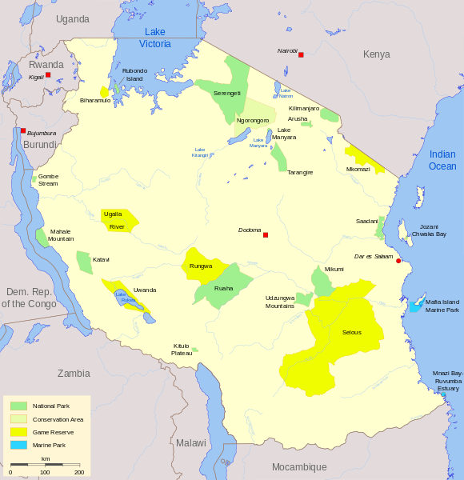

Lions dans le cratère Ngorongoro
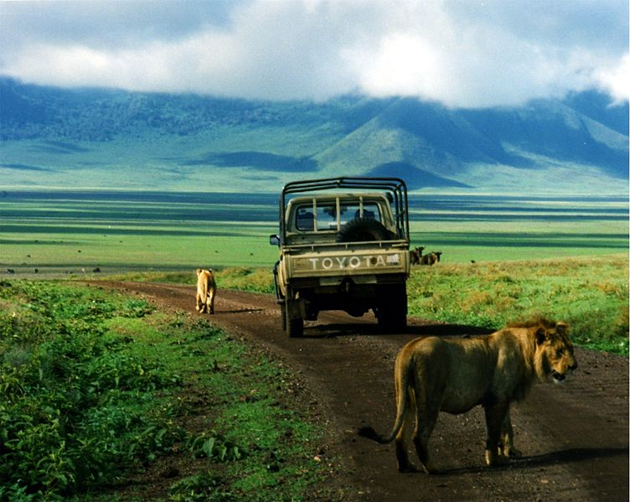
Lion du cratère Ngorongoro
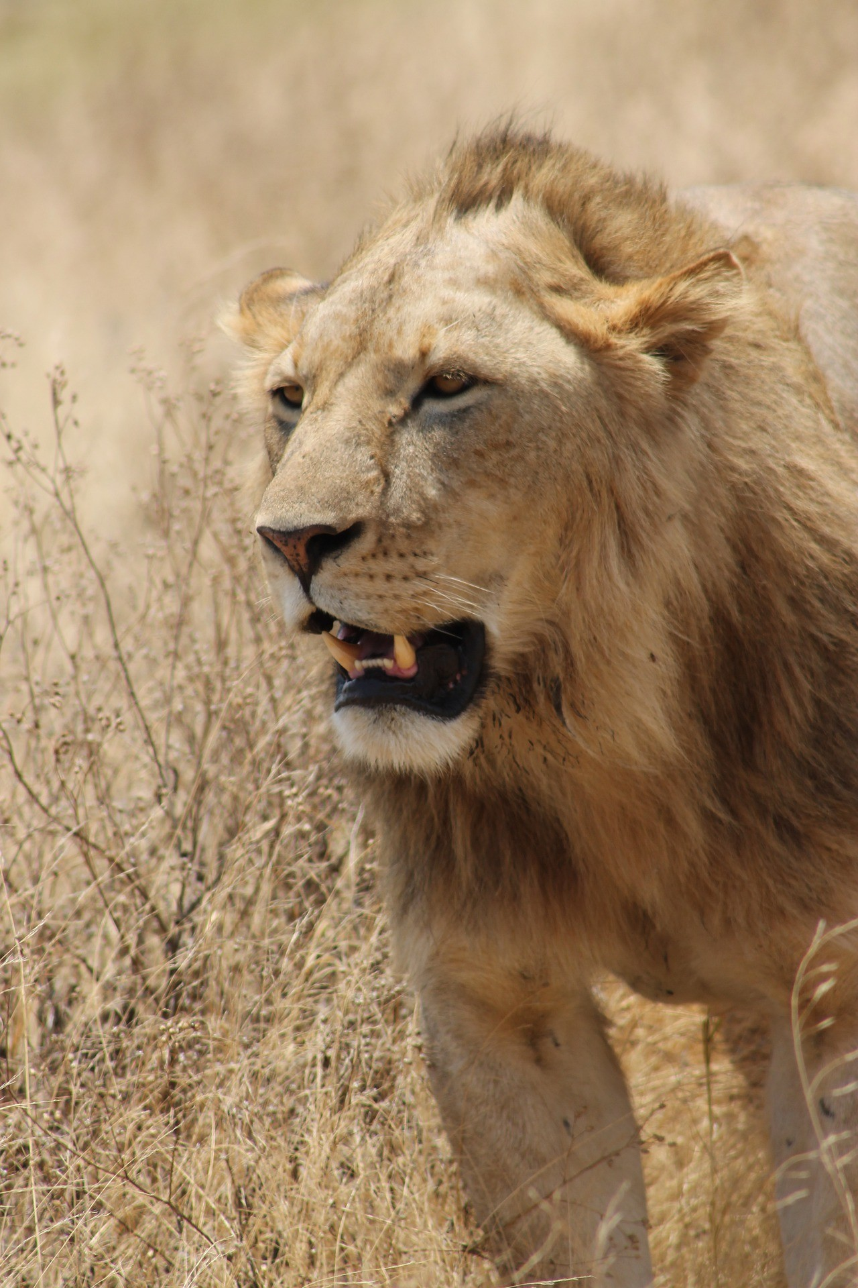

Carte topographique du cratère Ngorongoro
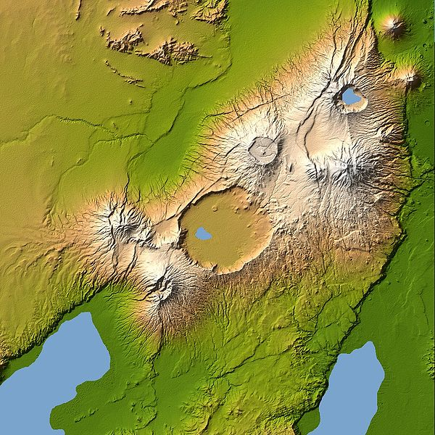

Lion du parc du Serengeti
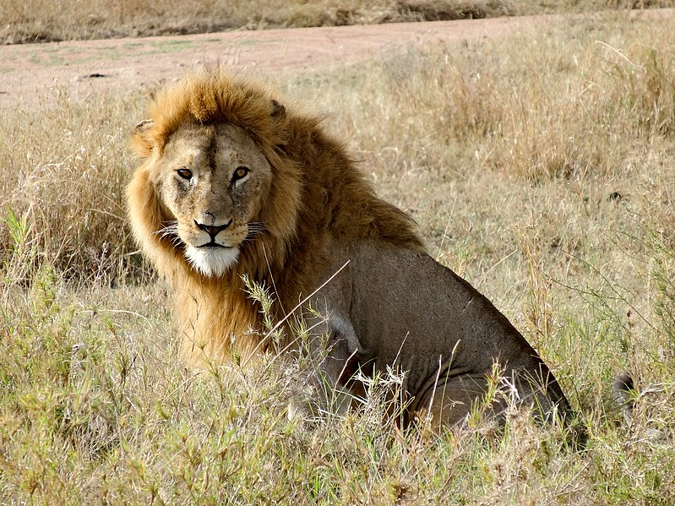
En 1962, une grave infection fit chuter brutalement l’effectif de la population des lions du cratère. Une dizaine de lions seulement survécurent. Ces lions survivants se sont reproduits exclusivement entre eux et la population retrouve actuellement une taille d’environ 100 individus. Dans les années 1990, des chercheurs ont étudié la diversité génétique entre les deux populations de lions. Ils ont mesuré la fréquence allélique de 4 gènes pris dans les deux populations de lions.

 | Effectifs | Gène 1 | Gène 2 | Gène 3 | Gène 4
Lions du Serengeti | >2000 | a =79 %  b = 19 %  c = 2 % | m = 74 %  n = 26 % | r = 99 %  s = 1 % | y = 99 %  z = 1 %
Lion du cratère Ngorongoro | Environ 100 | a = 85 %  b = 15 % | m = 94 %  n = 6% | r = 100 % | y = 100 %

Questions :
- Quel comportement animal est à l’origine de la population des lions du cratère ?
- Comparez la fréquence allélique des gènes étudiés chez les lions du cratère Ngorongoro à celle des lions du Serengeti. Que constatez-vous ?
- La population finale est-elle identique à celle de départ ?
- Quel(s) phénomène(s) est(sont) à l’origine de ces variations de fréquence ?
- Quel risque cela présente-t-il pour l’espèce ?
- Quelle condition du modèle de Hardy Weinberg n’est pas respectée ici ?

Correction :
- La population des lions du cratère est issue d’un mécanisme de fondation : un groupe de lions est parti coloniser un nouveau territoire.

- On observe que les gènes 1, 2, 3 et 4 existent dans les 2 populations de lions étudiées. Toutefois, le nombre et la fréquence de chaque allèle de chaque gène varie. Il y a une variation du nombre d’allèles par gène : au sein de la population de lions du Serengeti, le gène 1 possède 3 allèles (a, b, c), alors qu’il n’existe qu’en 2 versions dans la population de lions Ngorongoro (a et b).De même, pour les gènes 3 et 4, les lions de Ngorongoro ne possèdent qu’un allèle (respectivement r et y), alors que les gènes 3 et 4 possèdent 2 allèles chacun dans la population de Serengeti. Il y a également une variation de la fréquence des allèles : regardons le gène 2, qui existe sous 2 versions (allèles m et n) dans les 2 populations de lions. On remarque que la fréquence de ces allèles est différente : l’allèle m est très majoritaire (94%) par rapport à l’allèle n (6%), alors qu’au sein de la population de lions de Serengeti, les fréquences de ces allèles sont de respectivement 74% et 26%.

- La population de lions Ngorongoto est moins diversifiée génétiquement que la population de lions Serengeti.

- La baisse de la diversité génétique observée dans la population de lions Ngorongoro s’explique de 2 façons :
- l’infection de 1962 a fait très nettement chuter l’effectif de la population, donc certains allèles ont dû disparaître.
- l’effectif réduit de cette population a amplifié la consanguinité et la sur-représentativité de certains allèles ainsi que la sous-représentativité voir la disparition d’autres allèles.

- Au fur et à mesure des générations, comme il n’y a plus d’échanges génétiques avec la population d’origine en raison des hauts remparts du cratère, les lions du cratère vont s’éloigner génétiquement des lions du sérengeti et une nouvelle espèce risque d’apparaitre.
- La condition n°2 du modèle de Hardy Weinberg n’est pas respectée car ici la population n’est pas infinie mais finie.

